(19) KG |  | (11) 143 | (13) U | (46) 30.08.2012
(51) | А61В 17/58 (2012.01)

(19) KG (11) 143 (46) 30.08.2012
(12) ОПИСАНИЕ ПОЛЕЗНОЙ МОДЕЛИ
к патенту Кыргызской Республики

ГОСУДАРСТВЕННАЯ СЛУЖБА ИНТЕЛЛЕКТУАЛЬНОЙ СОБСТВЕННОСТИ
и инноваций при Правительстве КЫРГЫЗСКОЙ РЕСПУБЛИКИ

(21) 20110006.2
(22) 27.04.2011
(46) 30.08.2012, Бюл. №8
(76) Джумабеков С.А., Анаркулов Б.С., Изабеков Ч.Н. (KG)
(56) Титановые имплантаты и инструменты для остеосинтеза: Каталог. – Новгород: 2006. – 35 с.
(54) Репонатор для закрытой репозиции переломов костей скелета
(57) Полезная модель относится к медицине, а именно к травматологии и ортопедии и может быть применена для закрытой репозиции места перелома длинных костей скелета.
Задачей полезной модели является разработка репонатора, применяемого для закрытого способа репозиции, исключающего вскрытие места перелома и позволяющего закрыто сопоставлять дистальную и проксимальную отломки костной ткани.
Поставленная задача решается в репонаторе для закрытой репозиции костей скелета, состоящем из рабочей части, выполненной в форме стержня с винтовой резьбой и «Т» образной рукоятки, где репонатор изготовлен из нержавеющей стали, стержень имеет самонарезающий шаг винта, квадратный конец и внутреннюю резьбу под шуруп, а в рукоятке выполнено отверстие для крепления. 1 н.п. ф., 1 фиг.

(21) 20110006.2
(22) 27.04.2011
(46) 08.30.2012, Bull. №8
(76) Djumabekov S.A., Anarkulov B.S., Izabekov Ch.N. (KG)
(56) Titanium implants and instruments for osteosynthesis: Catalogue. - Novgorod: 2006. – 35 pages
(54) Reponator for closed reposition of fractures of the osseous system bones
(57) The invention relates to medicine, in particular, to traumatology and orthopedics, and can be used for closed reposition of fracture site of the osseous system bones.
Problem of the utility model is to develop a reponator, applied for the closed reposition, excluding opening the fracture site and allows the closed comparison of distal and proximal bone stock fragments.
The stated problem is solved in the reponator for closed reposition of the osseous system bones, consisting of the working part, made in the form of rod with a screw thread and "T"-shaped handle, where reponator is made from stainless steel; the rod has a self-tapping screw pitch, square end and internal screw thread for the screw, and the handle has an opening for securing in place. 1 independ. claim, 1 figure.

Полезная модель относится к медицине, а именно к травматологии и ортопедии и может быть применена для закрытой репозиции места перелома длинных костей скелета.
Известен метчик для нарезания резьбы в кости, который состоит из рабочей части, выполненной в виде стержня с винтовой резьбой и «Т» образной рукоятки. Метчик предназначен для подготовки отверстия в кости под шуруп, чтобы произвести остеосинтез места перелома с помощью накостной пластины или винта. (Титановые имплантаты и инструменты для остеосинтеза: Каталог. – Новгород: 2006. – 35 с.).
Недостатком метчика является то, что он предназначен для нарезания резьбы в кость под шуруп, имеет стандартный диаметр (3.5 и 4.5 мм), и может быть использован только после сверления костной ткани.
Задачей полезной модели является разработка репонатора, применяемого для закрытого способа репозиции, исключающего вскрытие места перелома и позволяющего закрыто сопоставлять дистальную и проксимальную отломки костной ткани.
Поставленная задача решается в репонаторе для закрытой репозиции переломов костей скелета, состоящем из рабочей части, выполненной в форме стержня с винтовой резьбой и «Т» образной рукоятки, где репонатор изготовлен из нержавеющей стали, стержень имеет самонарезающий шаг винта, квадратный конец и внутреннюю резьбу под шуруп, а в рукоятке выполнено отверстие для крепления.
Устройство поясняется фигурой 1.
Репонатор изготовлен из нержавеющей стали, содержит стержень – 1 (l-152 мм, d-5.0 мм), имеет самонарезающий шаг винта – 1а, квадратный конец 1б (d-3.0 мм) и внутреннюю резьбу под шуруп – 3, рукоятку (l-80 мм, d-7.0 мм), в которой выполнено отверстие для крепления – 2.
Устройство используют следующим образом.
Стержень репонатора – 1 ввинчивают ручным коловоротом во фронтальной и сагиттальной плоскостях, отходя 2 см от места перелома в дистальной и проксимальной части через один кортикальный слой кости, затем в верхнюю часть стержня насаживают рукоятку – 2 и крепят шурупом – 3.
Под контролем электронно-оптического преобразователя производят закрытую ручную репозицию без вскрытия места перелома, это исключает травматизацию очага повреждения, что способствует быстрому и полному восстановлению эндо и параоссальной мозоли и повышает эффективность лечения при переломах длинных костей скелета.

Формула полезной модели
Репонатор для закрытой репозиции переломов костей скелета, состоящий из рабочей части, выполненной в форме стержня с винтовой резьбой и "Т" образной рукоятки, отличающийся тем, что репонатор изготовлен из нержавеющей стали, стержень имеет самонарезающий шаг винта, квадратный конец и внутреннюю резьбу под шуруп, а в рукоятке выполнено отверстие для крепления.

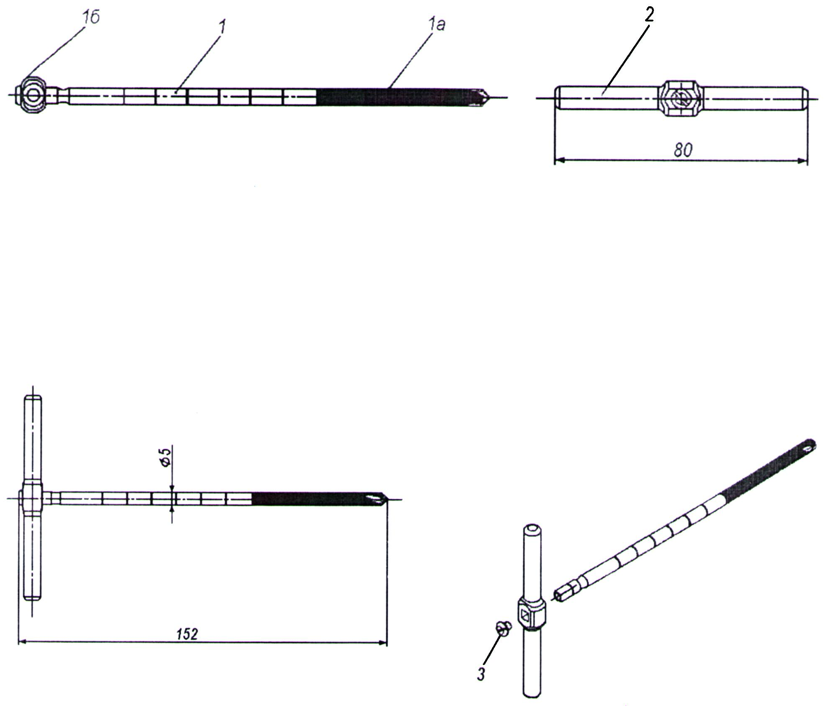

Фиг. 1

Выпущено отделом подготовки материалов
_________________________________________________________________________________
Государственная служба интеллектуальной собственности и инноваций при Правительстве Кыргызской Республики,
1
720021, г. Бишкек, ул. Московская, 62, тел.: (312) 68 08 19, 68 16 41; факс: (312) 68 17 03

